# Universidad Mariano Gálvez de La Antigua Guatemala.

Facultad de Ingeniería en Sistemas de la Información.

Octavo Semestre.

Análisis de Sistemas 2.

Ing. Josué Barillas.



**Hoja de Trabajo 1. Antigua Burger, S.A.**

|  |  |  |
| --- | --- | --- |
| **Nombre** | **Apellido** | **Carné** |
| Danilo Estuardo | Itzep Luna | 0910-02-13118 |
| Donal Guillermo | García Jauregui | 0910-16-8065 |

La Antigua Guatemala, lunes 09 de Agosto del 2020.

**Requerimientos Funcionales**

Menú y Realizar ordenes

|  |  |
| --- | --- |
| Requerimiento | Descripción del Requerimiento |
| RF1 Verificación del Menú | Muestra el menú completo del restaurante y poder desplazarse a través de él. |
| RF2 Opciones de Platillos. | Consiste en mostrar todos los platillos disponibles. |
| RF3 Opciones de ingredientes extras | Consiste en mostrar los extras que se le pueden incluir a cada platillo seleccionado. |
| RF4 Visualización de los precios. | Se mostraran los precios de los diferentes platillos y sus extras respectivos del menú. |
| RF5 Información del Platillo | La aplicación deberá mostrar información referente a los diferentes platillos. |
| RF6 Visualización de la cuenta. | Consiste en mostrar la suma total de precios de todas las ordenes de platillos que haya realizado el usuario previamente. |

Usuario / Cliente

|  |  |
| --- | --- |
| Requerimiento | Descripción del Requerimiento |
| RF7 Selección de Platillo | El usuario podrá desplazarse a través del menú a manera pueda visualizar todos los platillos y hacer de su selección el que prefiera. |
| RF8 Añadir ingredientes extras | El usuario podrá hacer elección de los ingredientes extras disponibles |
| RF9 Modificación de Pedido | El usuario podrá modificar algún pedido ya solicitado. |
| RF10 Pago de Cuenta | El usuario podrá hacer un llamado para el pago de la cuenta. |

Cajero

|  |  |
| --- | --- |
| Requerimiento | Descripción del Requerimiento |
| RF11 Generación correlativo No. De Orden | Generará de acuerdo a las órdenes del día un correlativo por cada pedido solicitado |
| RF12 Toma de Datos para Facturación electrónica. | El mesero tomara los datos del cliente para generar la orden y posteriormente generar factura. |
| RF13 Entrega de Pedido | Cuando la orden se encuentra lista, este se encargara de cerrar la orden llevándola hasta el cliente. |

Cajero / Cocinero.

|  |  |
| --- | --- |
| Requerimiento | Descripción del Requerimiento |
| RF14 Envío de pedido a cocina | El cocinero revisa el pedido según a la orden enviada por el cajero. |
| RF15 Toma de orden para elaborarla | El cocinero empieza a realizar la orden para su respectiva entrega |
| RF16 Entrega de Pedido Cajero | Cuando la orden se encuentra lista, se cierra la orden y el cajero pasa a entregársela al cliente |

**Requerimientos no Funcionales**

|  |  |
| --- | --- |
| Requerimiento | Descripción del Requerimiento |
| RNF1 Uso en diferentes navegadores a nivel web | El sistema podrá trabajar a través de navegadores web tales como Edge, Chrome y Mozilla Firefox. |
| RNF2 Generación de la orden en archivo TXT | Se tendrá la opción de generar un archivo txt en diferentes versiones XML, JSON, TXT, CSV |
| RNF3 Generación de Factura | El sistema usara la información de la orden para poder generar la Factura. |
| RFN4 Disponiblidad del Sistema | Tendra disponibilidad siempre y cuando tenga acceso a una Red. |
| RFN5 Funcionamiento del Sistema | El sistema está basado para trabajar en Windows 10, minimo procesador Pentium, 4 GB de RAM. |
| RFN6 Permisos de Acceso | Los permisos de acceso al sistema podrán ser cambiados solamente por el administrador de acceso a datos. |

**Diagramas de Uso.**

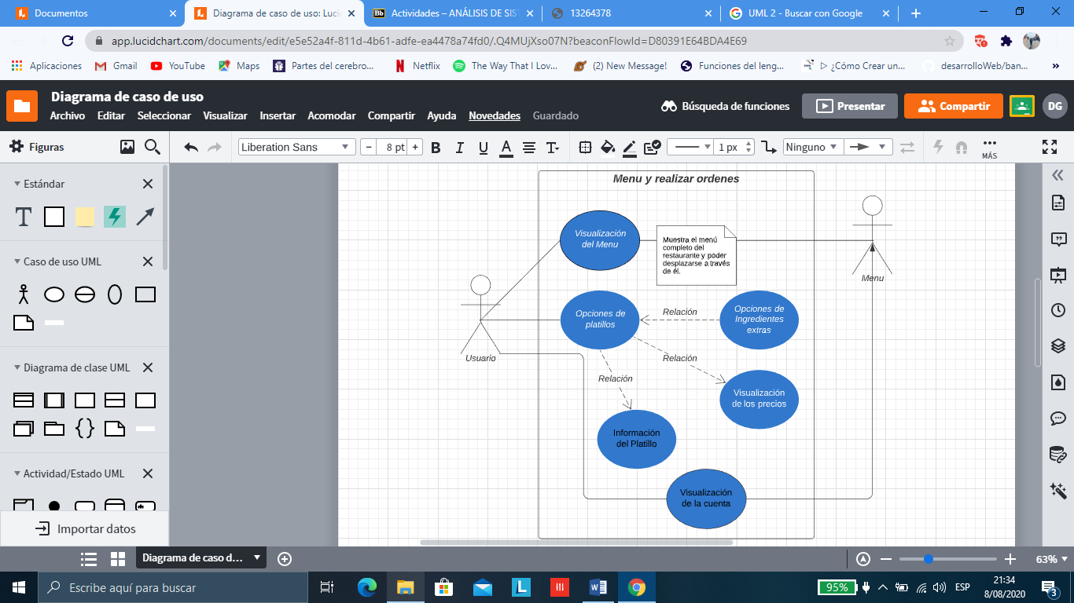

Interacción del Usuario.

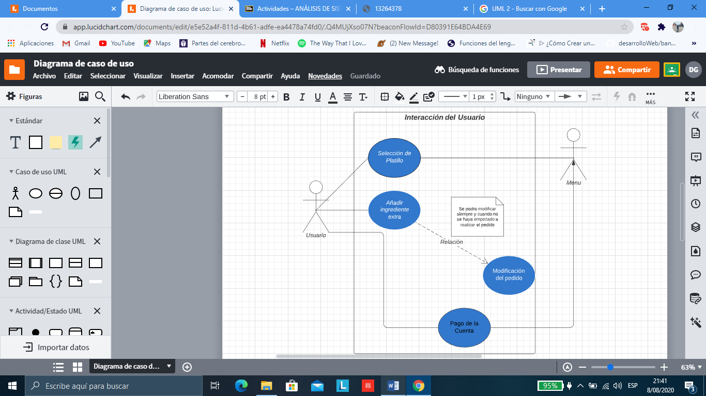

Cajero

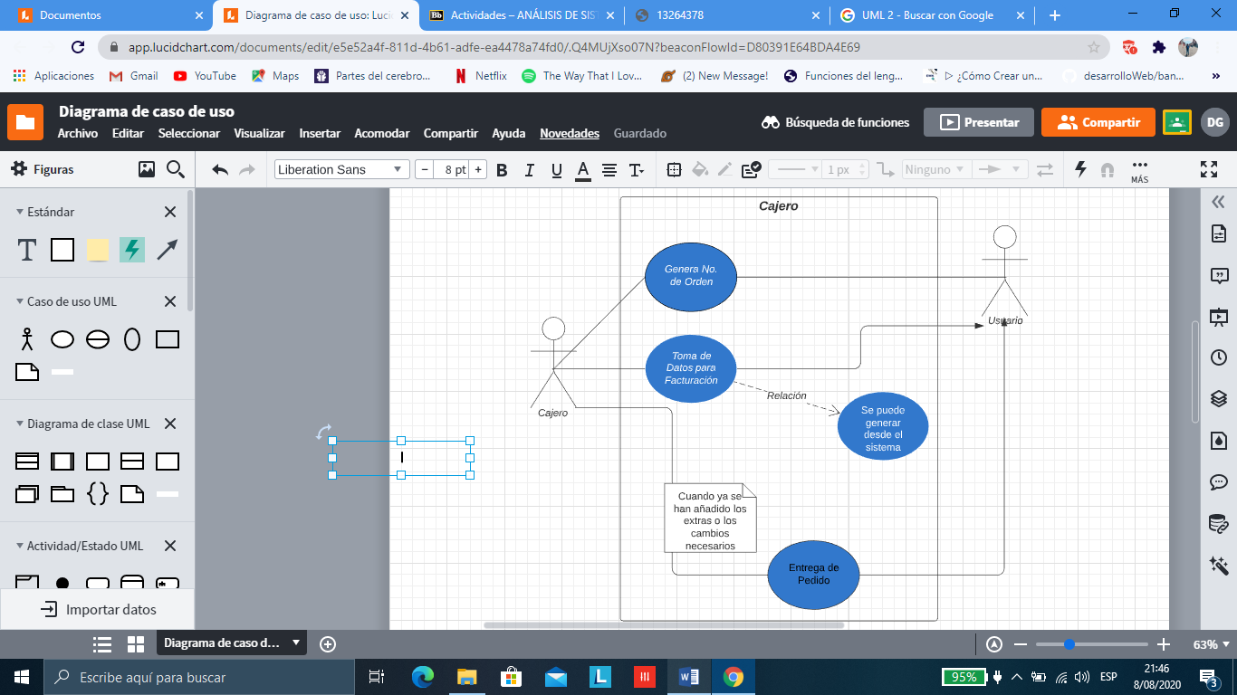

Diagrama de Clases.

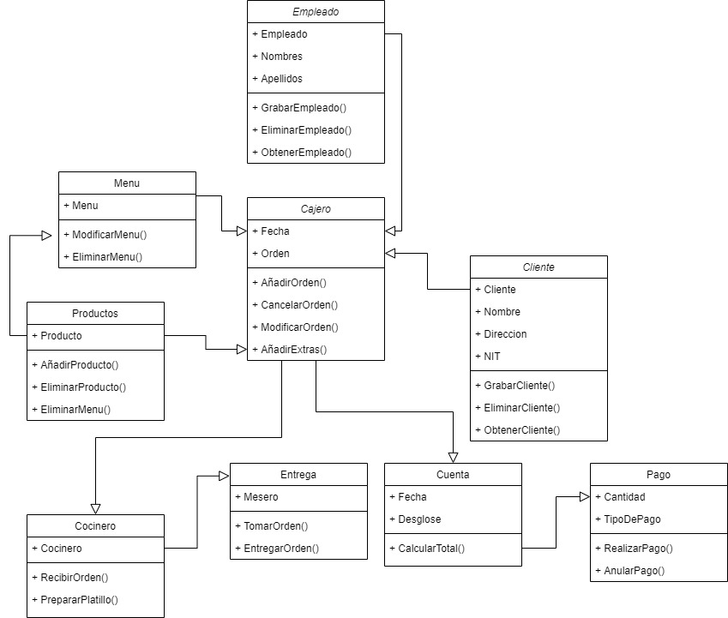

Creación de Proyecto SCRUM de JIRA SOFTWARE.

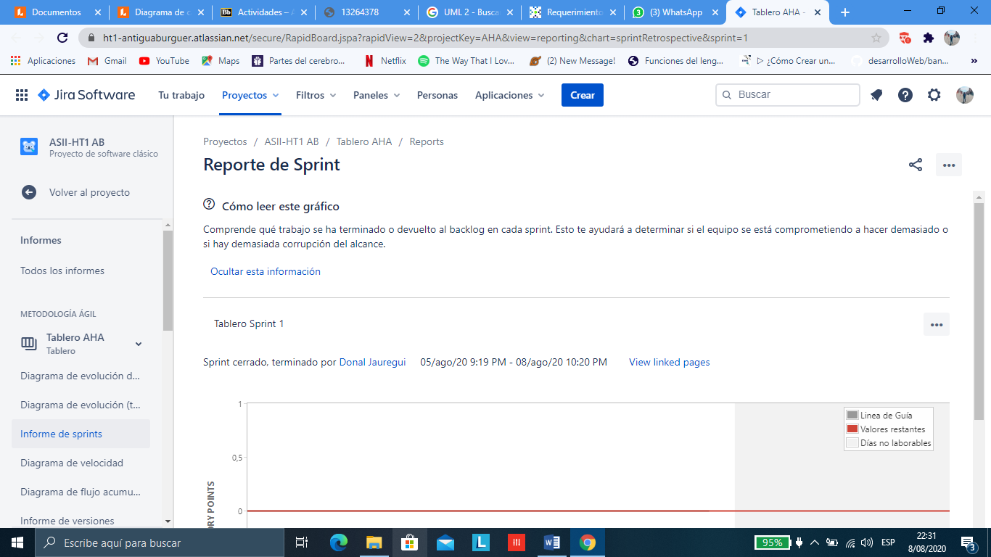

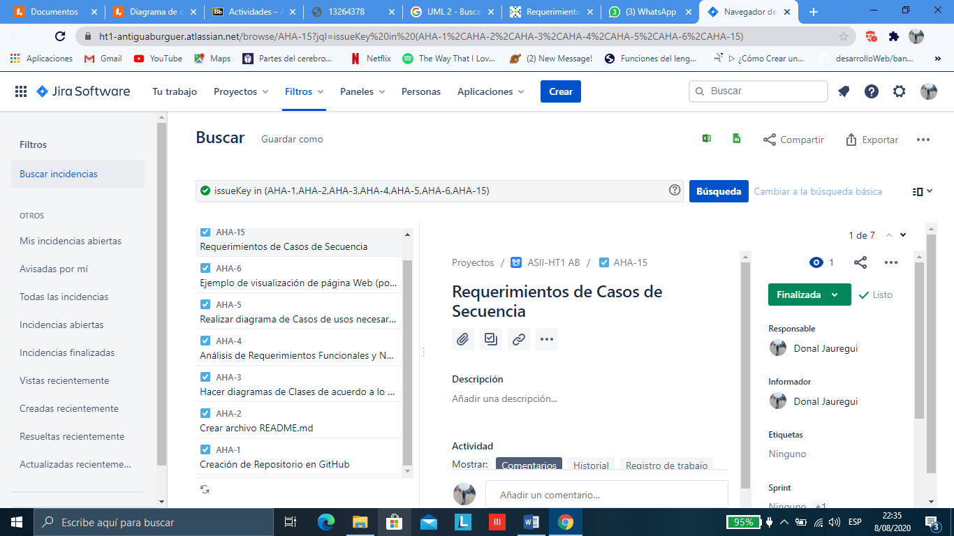

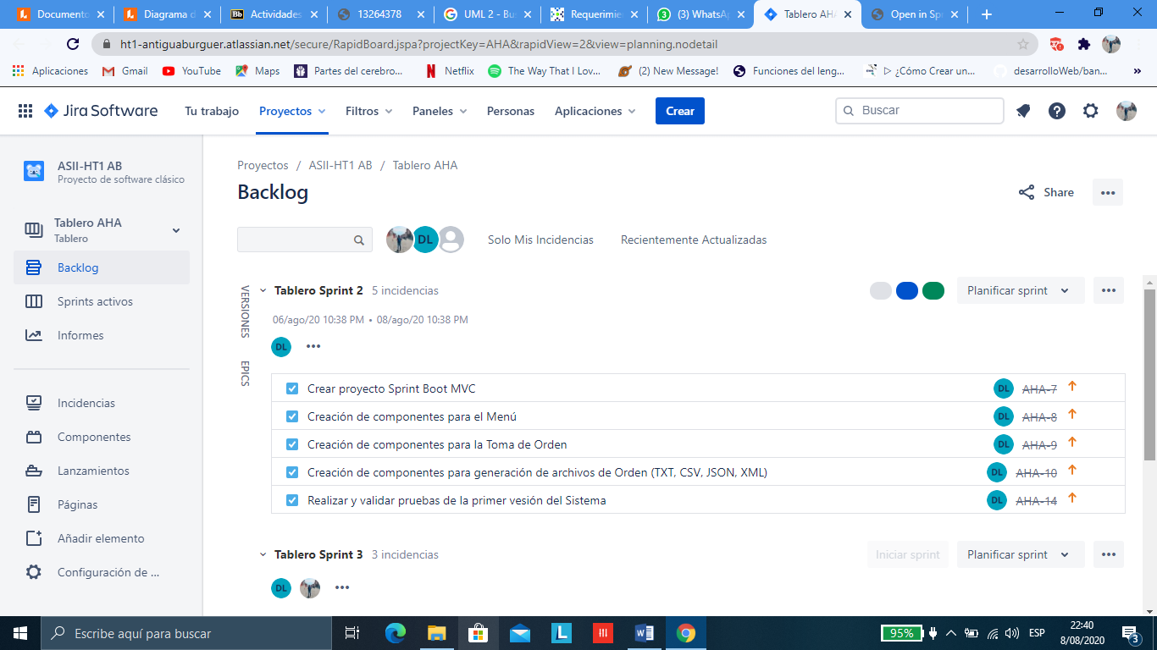

**Proyecto Java MVC con Spring Boot y MAVEN**